B) Documents Brésil

Récolte du soja dans l’Ouest du Brésil
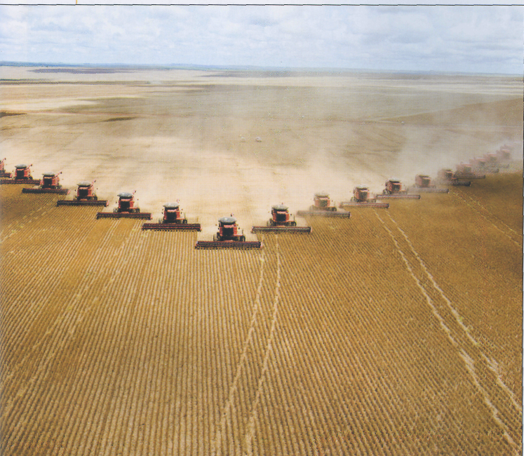

Les graines donnent l'huile alimentaire la plus consommée dans le monde. Le tourteau, issu de la trituration des graines de soja, est la principale matière employée en alimentation animale.

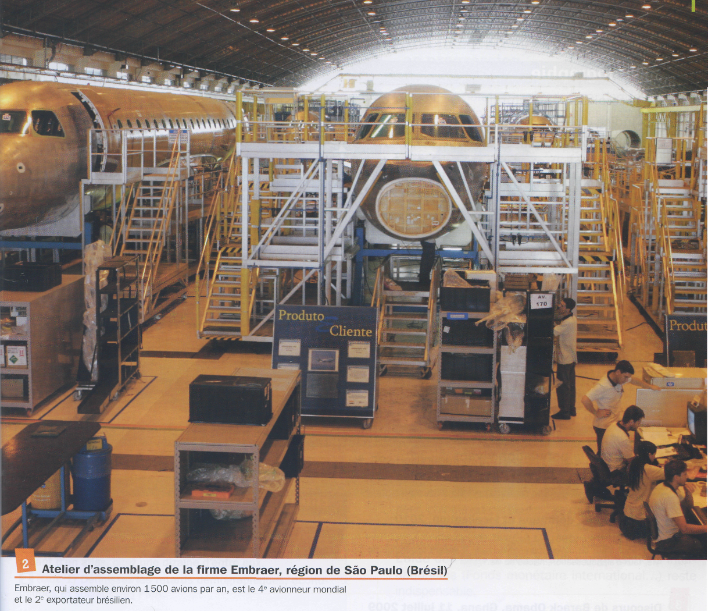
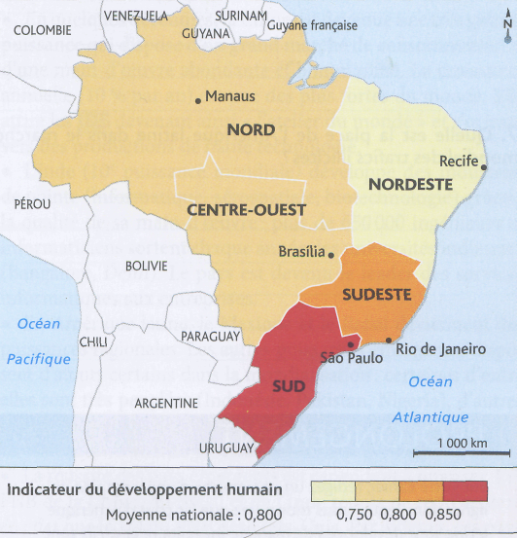
L’IDH au Brésil

Les disparités urbaines à Rio de Janeiro. Au premier plan, le favela de Rocinha
